MC DONALD’S CUP STRAKONICE

Dne 6. 5. 2014 se žáci od 4 do 5. třídy vydali reprezentovat naši školu v kategorii starších žáků do Strakonic na okresní kolo ve fotbalové soutěži MC Donald's cup.
Fotbalové družstvo se skládalo celkem z 12 žáků:
- Daniel Vondruška
- Adam Bulka
- Vojtěch Bláha
- Tomáš Hutník
- Pavel Říha
- Ondřej Krátký
- Ondřej Drnek
- Vítek Říha
- Jakub Opava
- Ondřej Bauš
- Matěj Mužík
- Filip Cheníček

Na okresním kole se setkalo celkem 16 týmů z okresu Strakonice, aby se utkala o postup do krajského kola.
Nejprve jsme se utkali s Radomyšlí (0:0),se školou Dukelská Strakonice (0:1) a Česticemi (2:0) a postoupili jsme ze skupiny do čtvrt finále, kde jsme se utkali se školou Bavorovská Volyně (1:0) a díky výhře v tomto kole jsme postoupili do samotného semifinále, kde jsme bojovali o postup do finále. Do finále jsme bohužel po prohře na penaltách s Volyní nepostoupili, ale mohli jsme se utkat alespoň v boji o 3 místo se školou Poděbradova Strakonice (1:0), který jsme vyhráli, proto si naše škola odnesla pohár i medaile za krásné 3. místo.

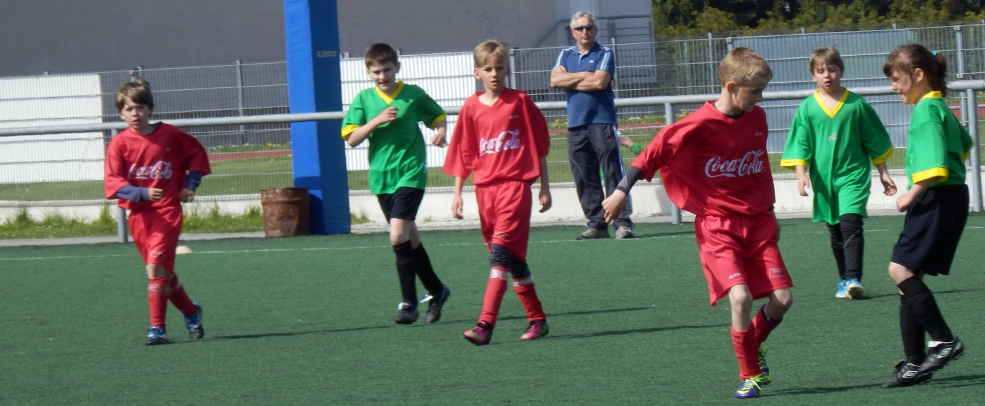

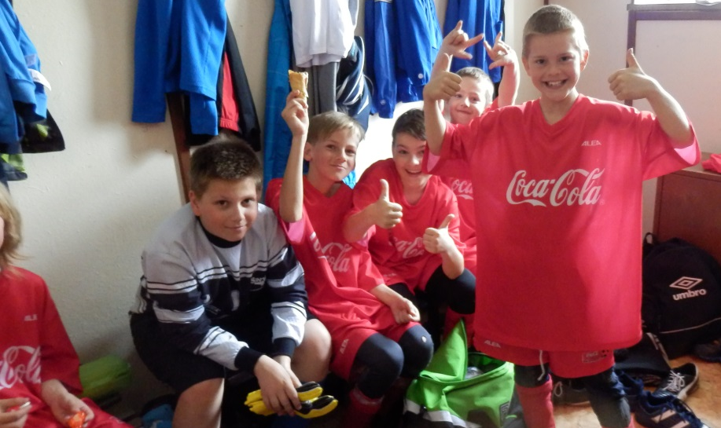
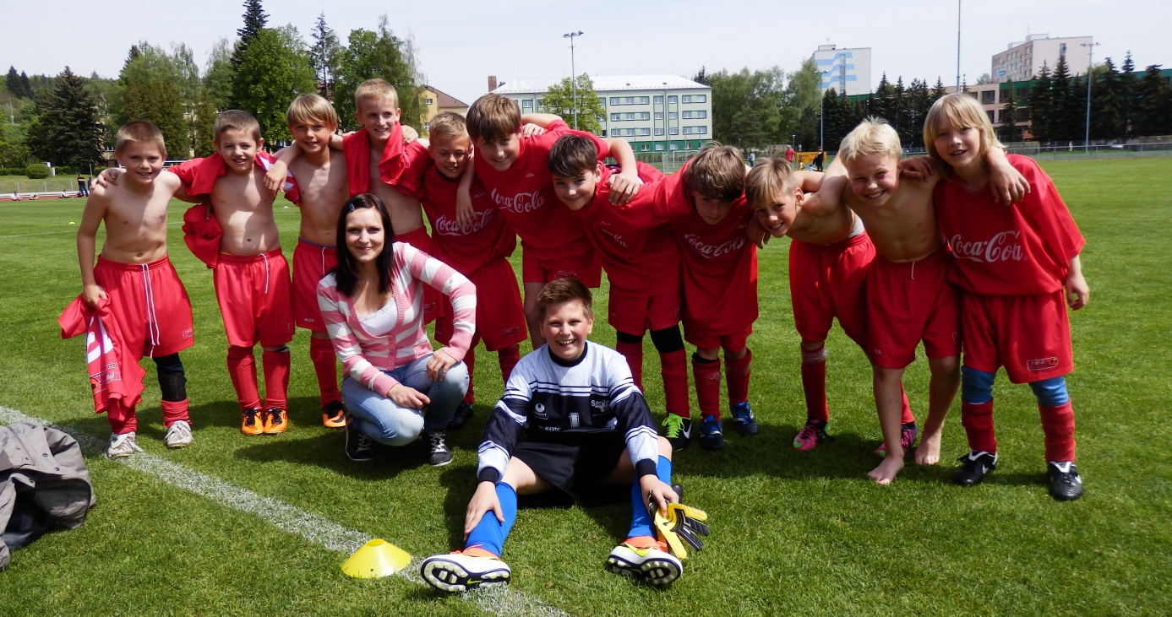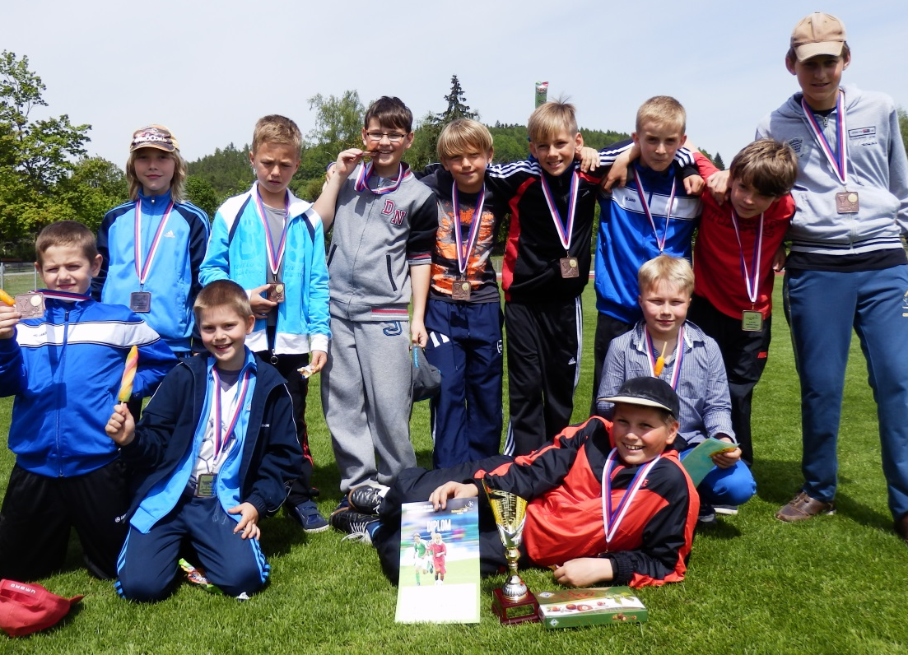
Dne 7. 5. 2014 jsme se zúčastnili okresního kola ve fotbalové soutěži MC DONALD’S CUP i s žáky mladší kategorie. Naši školu reprezentovalo celkem 14 žáků od 1. Do 3. třídy.
- Anežka Hamplová
- Agáta Sýbková
- Vojtěch Mikeš
- Pavel Krátký
- Hynek Sedláček
- Adolf Voračka
- Aleš Váňa
- Aleš Uhlíř
- Lukáš Kareš
- Adam Balog
- Jan Jeníček
- Matyáš Prokopius
- Zdeněk Merhaut
- Prokop Říha

Na okresním kole ve Strakonicích se tohoto dne utkalo celkem 13 fotbalových týmů.
Nejprve jsme se utkali se ZŠ z Volenic, se kterou jsme vyhráli a dále se ZŠ F. L. Čelakovského remízovali, přesto jsme postoupili ze skupiny do čtvrt finále, kde jsme se mohli utkat o další postupy. Bohužel jsme ze čtvrt finále nepostoupili, kvůli turnaji se školou Poděbradova Strakonice, který jsme prohráli (5:0), ale přesto jsme se mohli zúčastnit boje o 5 místo. Dále se nám nedařilo ani v těchto turnajích a naše finálové místo je 8. I přesto jsme odjeli domů s diplomem a úsměvem na tváři.
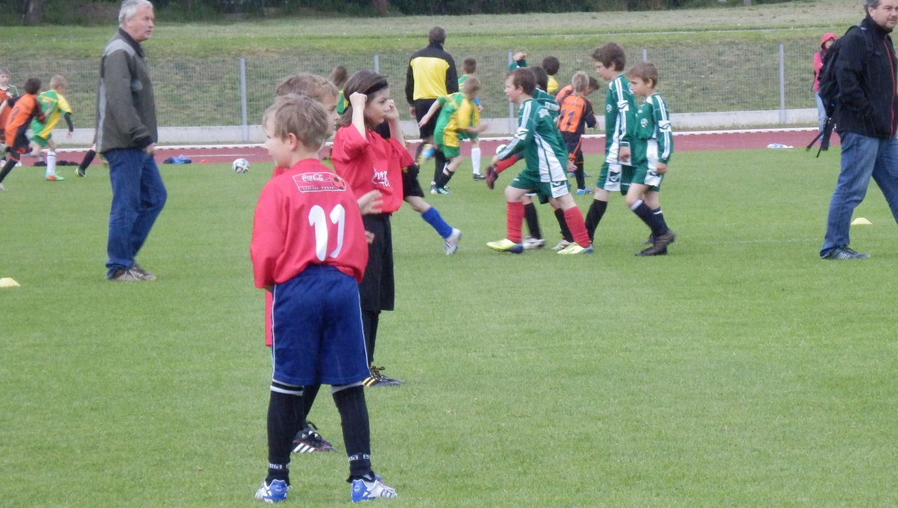
Zpracovala: Klára Kaftanová

